Cambiar en catalogo líneas los registros que sean para facturación electrónicas desde configuracio0n empres al actualizar la fecha de comprobantes electronicos

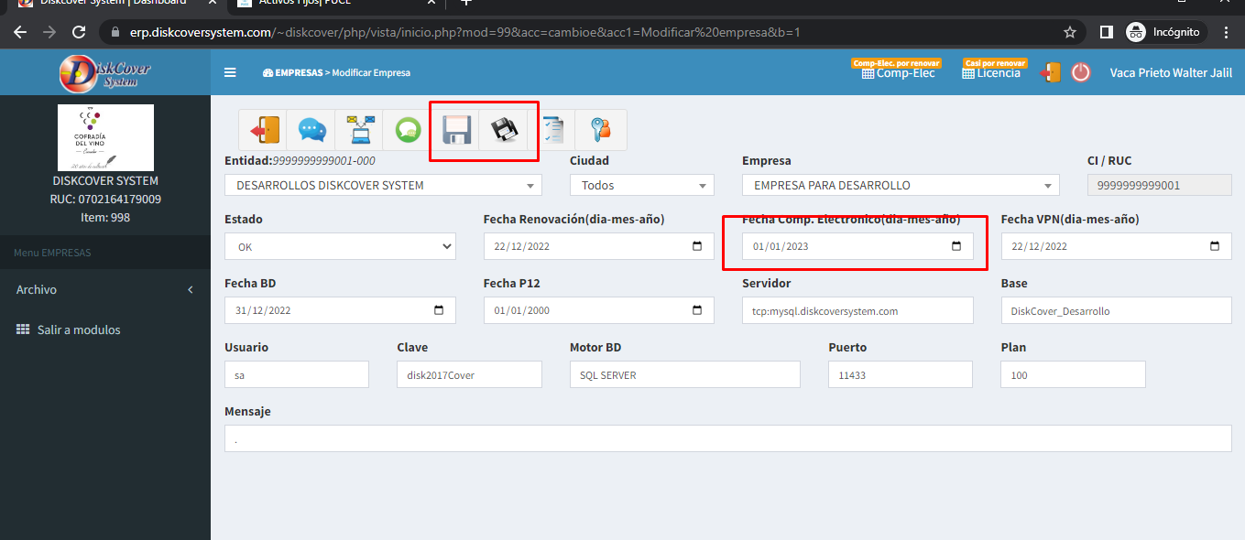

De la misma manera para el botón de actualizar masivos

Botón de bloquear:

Bloquea al usuario en la base de MYSQL Y SQL SERVER

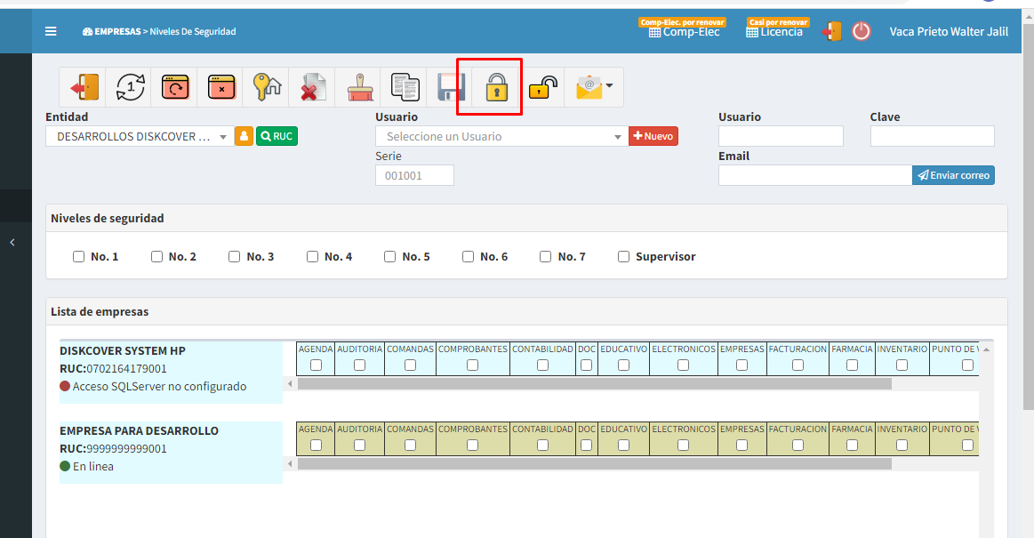

Botón de desbloquear:

Desbloquea el usuario tanto de la base de MYSQL Y SQL SERVER

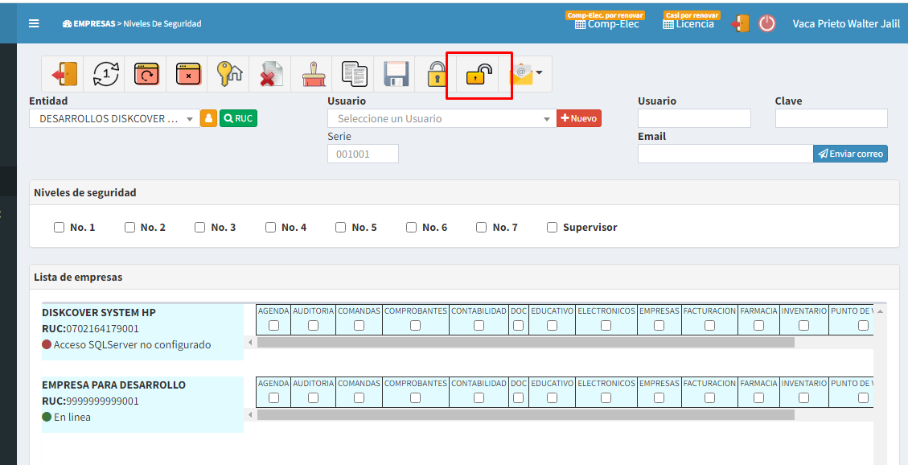

EL BOTON DE GUARDAR DESBLOQUEA AL USUARIO AL MOMENTO DE GUARDAR Y GUARDA LOS REGISTOS DE ACCESO EMPRESAS EN LA TABLA DE SQL SERVER DE ACCESO EMPRESA

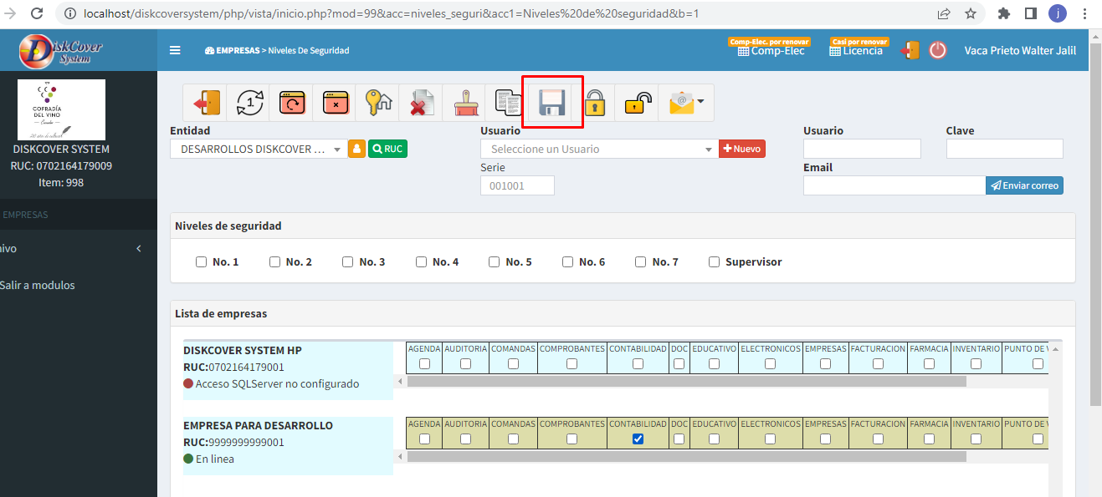

INGRESO EN LA BASE DE DATOS DE ACCESO EMPRESAS

